Лабораторная работа 6

Основы работы с Midnight Commander (mc). Структура программы на языке ассемблера NASM. Системные вызовы в ОС GNU Linux

Ерёмин Даниил

Содержание

# 1 Цель работы

Приобретение практических навыков взаимодействия пользователя с системой по- средством командной строки.

# 2 Выполнение лабораторной работы

1)Определяю полное имя моего домашнего каталога,после чего перехожу в каталог /tmp, вывожу на экран содержимое каталога (рис. -??)

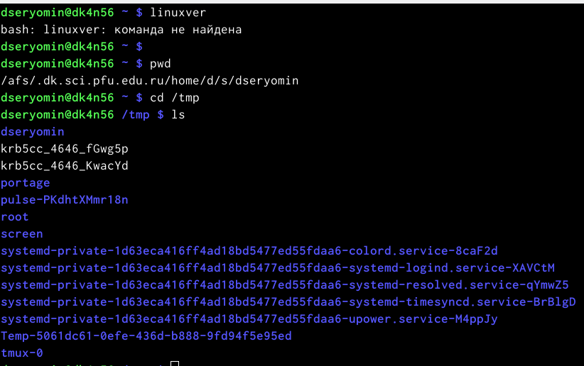

содержимое каталога tmp

1. Использую команду ls с различными ключами (рис.-??)

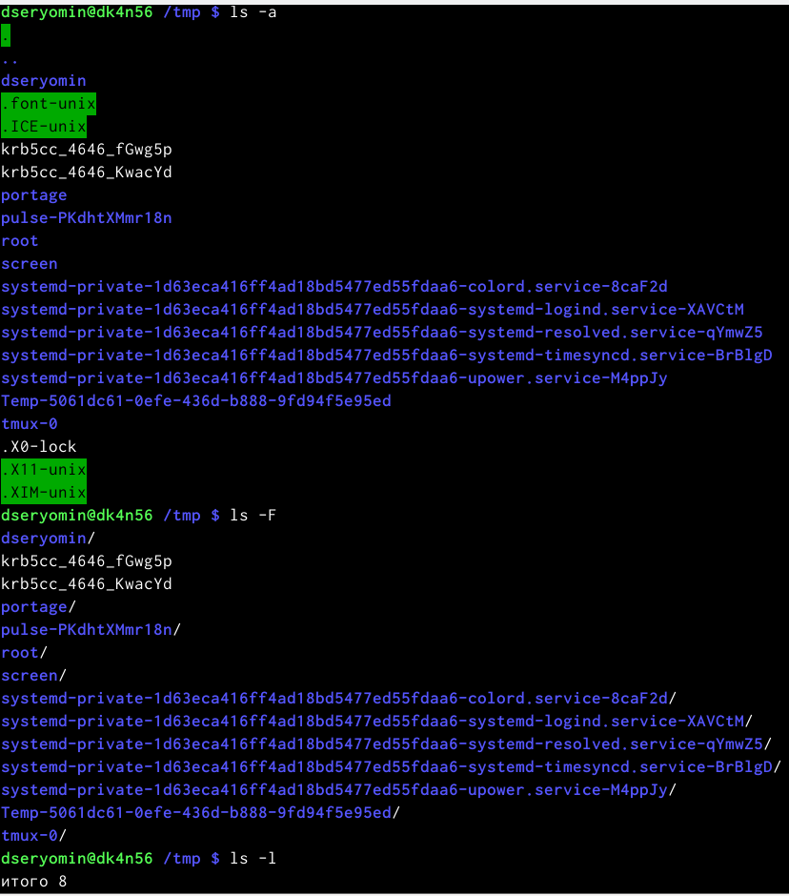

результат работы команды ls с разными ключами

3)Определяю, есть ли в каталоге /var/spool подкаталог с именем cron (рис. -??)

cron присутствует

cron присутствует

4)В домашнем каталоге создаю новый каталог с именем newdir,после чего создаю в нем новый каталог с именем morefun. Не забываю удалить позже newdir (рис. -??)

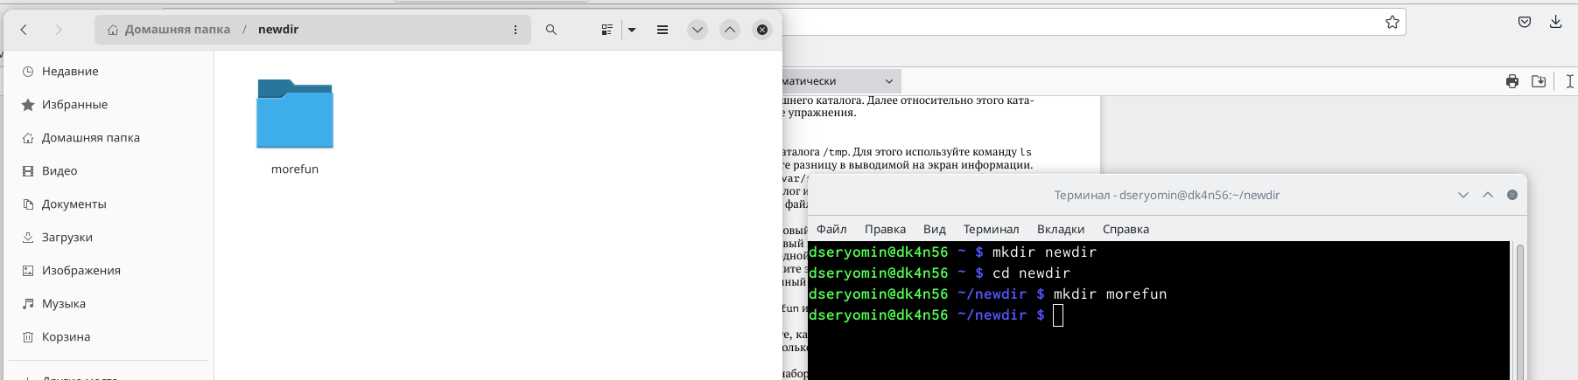

создание каталога morefun

5)В домашнем каталоге создаю одной командой три новых каталога,после чего удаляю их командой rm -r (рис. -??)

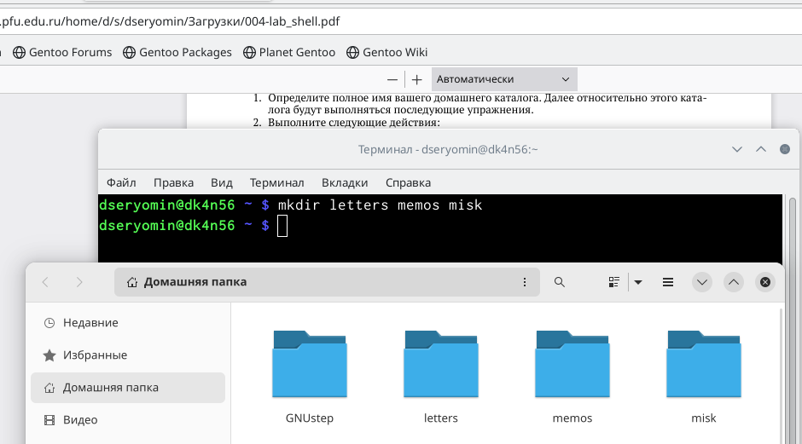

создание трёх каталогов

1. С помощью команды man определяю,какую опцию команды ls нужно использовать для просмотра содержимого не только указанного каталога,но и подкаталогов,входящих в него.После этого м помощью команды man определяю набор опций команды ls,позволяющий отсортировать по времени последнего изменения выводимый список содержимого каталога с развёрнутым описанием файлов.
2. Используя информацию,полученную при помощи команды history,выполняю модификацию и исполнение нескольких команд из буфера команд

Команды cd, pwd, mkdir, rmdir, rm и их основные опции:

-cd ~ - перейти в домашний каталог .. - перейти в предыдущий каталог  
-pwd -L, --logical - брать директорию из переменной окружения, даже если она содержит символические ссылки -P - отбрасывать все символические ссылки  
-mkdir -m, --mode - установить права доступа для создаваемой директории -p, --parents - создать все директории, которые указаны внутри пути -v, --verbose - выводить сообщение о каждой создаваемой директории  
-rmdir и rm -r, --recursive - рекурсивно удалить содержимое каталогов  
  
Контрольные вопросы:  
1)Командой в операционной системе называется записанный по специальным правилам текст (возможно с аргументами), представляющий собой указание на выполнение какой-либо функций (или действий) в операционной системе  
2)Абсолютный путь текущего каталога можно определить с помощью команды pwd  
3)Только тип файлов и их имена в текущем каталоге можно определить с помощью команды ls и опции -F  
4)Информации о скрытых файлах можно отобразить с помощью команды ls и опции -a  
5)Файлы можно удалить с помощью команды rm, а каталоги с помощью команды rm и опции -r  
6)Информацию о последних выполненных пользователем командах можно вывести с помощью команды history  
7)Можно модифицировать команду из выведенного на экран списка при помощи следующей конструкции: !(номер команды):s/(что меняем)/(на что меняем)  
8)Несколько команд запускаются в одной строке, если между ними поставить точку с запятой  
9)Экранирование символов — замена в тексте управляющих символов на соответствующие текстовые подстановки  
10)Относительный путь к файлу указывается из каталога, в котором находится пользователь. Абсолютный путь к файлу начинается с корневого каталога, например: /afs/.dk.sci.pfu.edu.ru/home/l/a/lavorobchuk  
11)Информацию об интересующей команде можно получить с помощью команды man  
12)Для автоматического дополнения вводимых команд служит клавиша Tab

# 3 Выводы

В ходе выполнения данной лабораторной работы я постигла основы интерфейса взаимодействия пользователя с системой Unix на уровне командной строки.